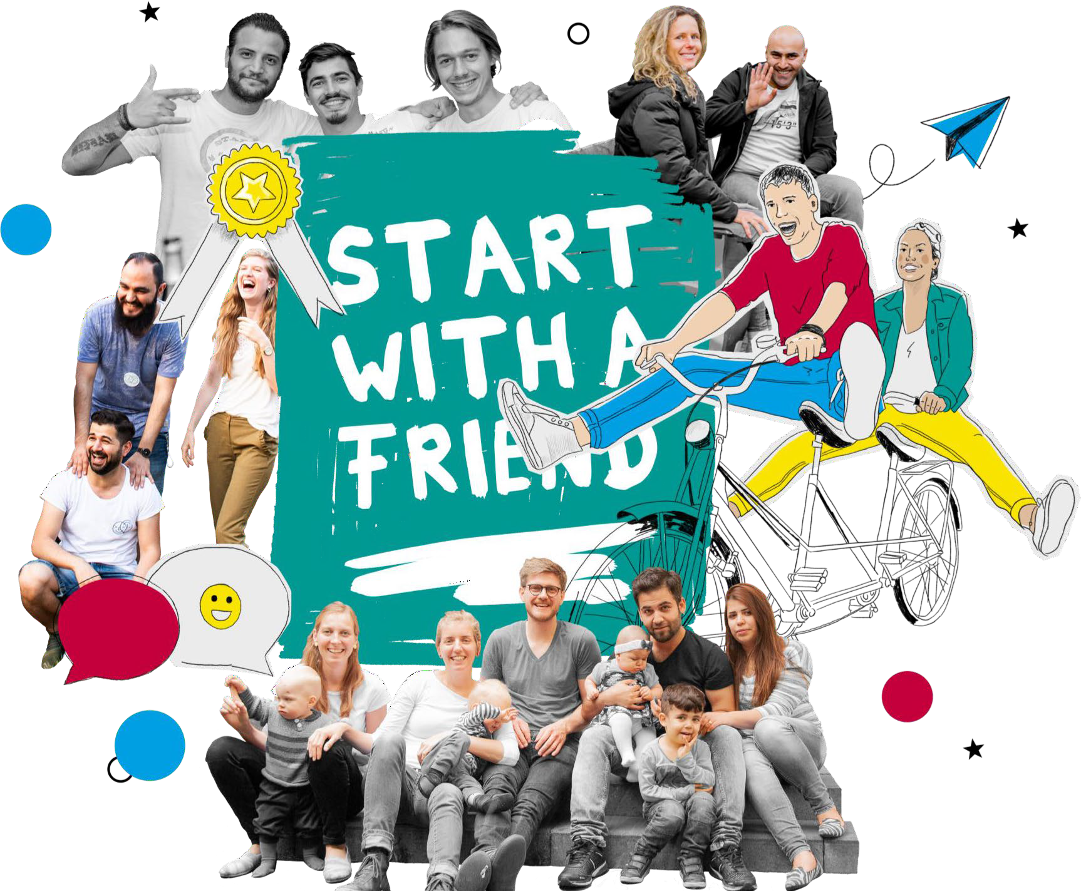






















Presenter-Notizen
2025-05-10 17:17:29
--------------------------------------------
Vorstellungsrunde: Wer seid ihr? Woher kennt ihr Start with a Friend e.V.? 2. Wer sind wir? Was machen wir bei Start with a Friend in unserer Rolle? Wie lange sind wir schon dabei? 3. Erwartung an den Abend: Präsentation & Vorstellung der Organisation (30 Minuten), Fragen beantworten, im Nachhinein registrieren. tis: Einführung - SwaF, Visionen, Was wir machen, Events



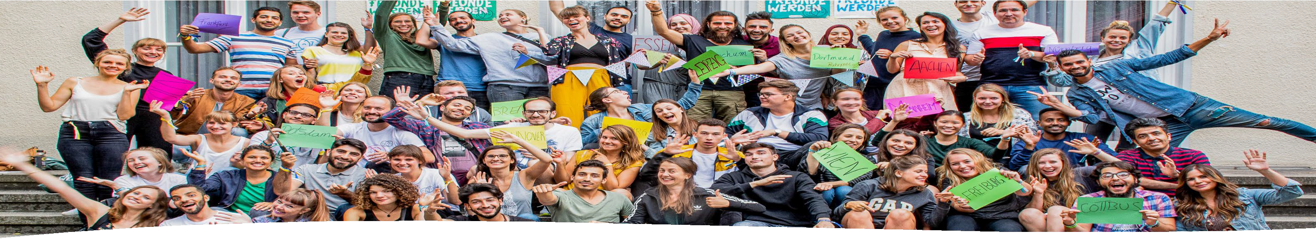
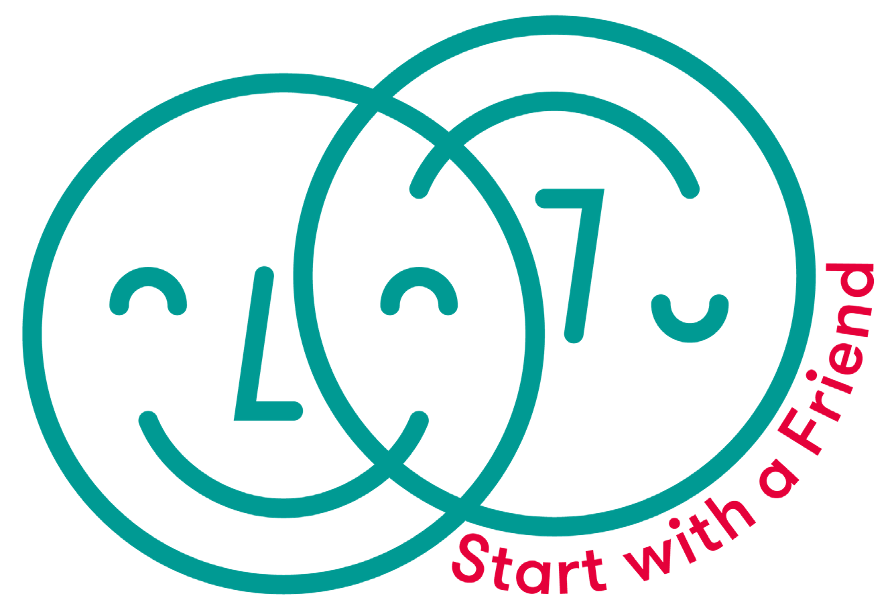

WER SIND WIR?

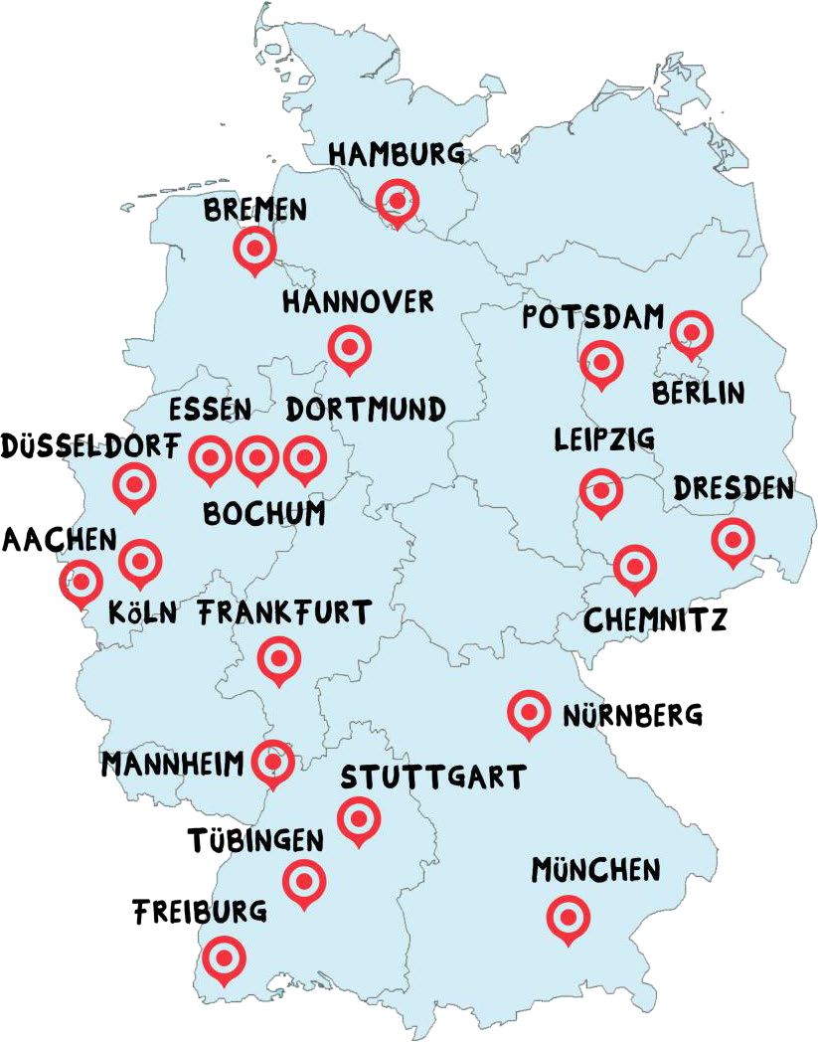
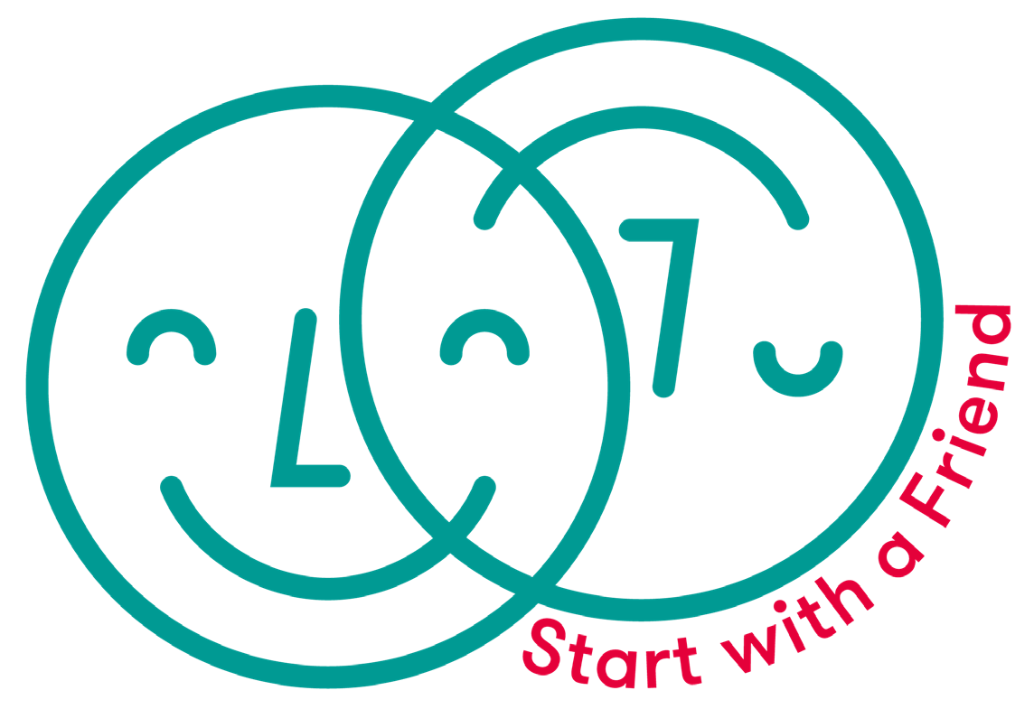
Presenter-Notizen
2025-05-10 17:17:31
--------------------------------------------
SwaF-Projektstandorte insgesamt: Über 25 Über 350 Engagierte bundesweit
1:1 Tandems seit 2015: über 8000

UNSERE VISION

Unsere Vision ist
eine Gesellschaft, die ihre Vielfalt lebt.

Alle Menschen fühlen sich wohl und gestalten gleichberechtigt mit.

UNSERE MISSION
Presenter-Notizen
2025-05-10 17:17:32
--------------------------------------------
Warum machen wir das?
- Weil es immer noch zu wenig Austausch zwischen Eingewanderten und Locals gibt. Wir glauben, dass man diesen Austausch braucht. Nur so können wir eine wirkliche Einwanderungsgesellschaft werden. Und dadurch sorgen wir auch für den Abbau von Vorurteilen. - Wir schaffen Begegnungen. Eben um Austausch zu ermöglichen - aber nicht nur. Wir wollen natürlich alle auch einfach Spaß haben. - Wir wollen voneinander und miteinander lernen. Über Kulturen, Religionen, Länder aber auch über Berufe, Hobbies und vieles mehr. - Wir wollen das Ankommen erleichtern. Viele kennen es. In einem neuen Land anzukommen ist nie leicht. Das wollen wir ändern. - Freund*innenschaften und Netzwerke stiften - heißt wir vermitteln wie schon gesagt Tandempartnerschaften. Aber das soll nicht alles nur SwaF-Intern bleiben, sondern auch darüber hinaus gehen.

Wir schaffen persönliche Begegnungen
zwischen Menschen mit und ohne Einwanderungsgeschichte.

Durch Austausch und gemeinsames Engagement stärken wir die Menschen, den gesellschaftlichen Zusammenhalt und die Demokratie.

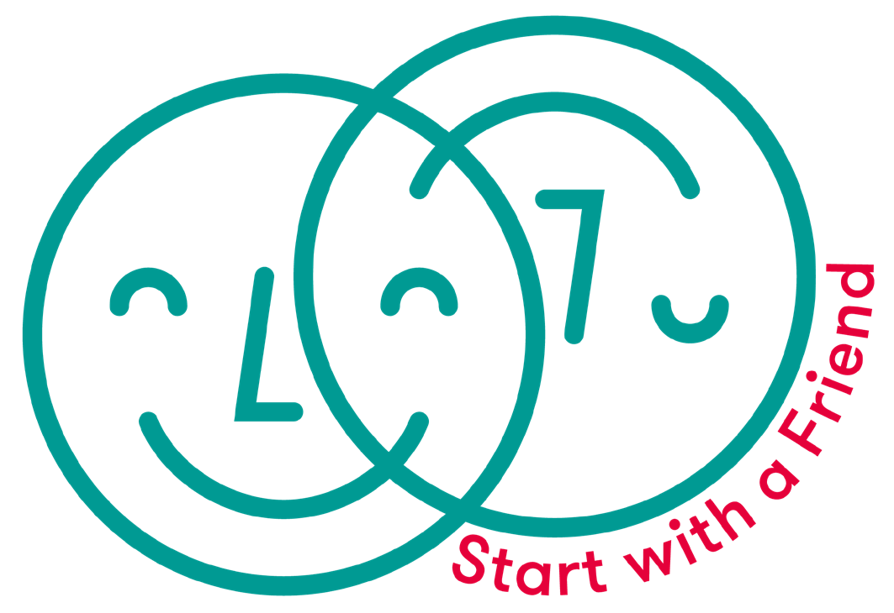
WIE MACHEN WIR DAS?



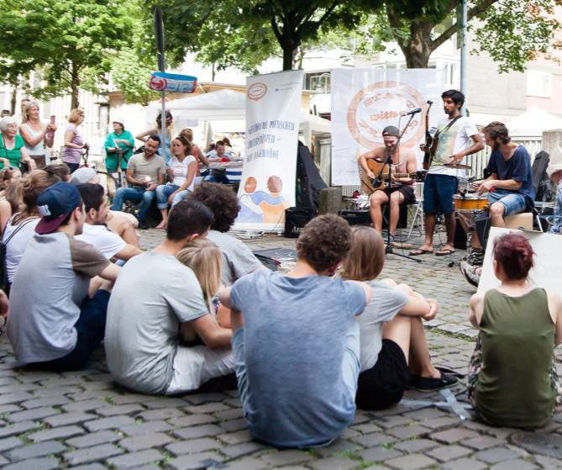
VERMITTLUNG VON TANDEMS
Presenter-Notizen
2025-05-10 17:17:33
--------------------------------------------
Zwei Arten, wie man mitmachen kann.
Erklärung Augenhöhe als wichtiges Element (für Tandems und Events).
1. Wir schaffen Freund*innenschaften zwischen eingewanderten Menschen & Locals - basierend auf Gemeinsamkeiten (Interessen, Hobbies, Alter, Wohnort, Persönlichkeit etc.). 2. Wir als Ehrenamtliche vermitteln und betreuen Tandems zwischen Locals und Eingewanderten. Wie genau - das erzählen wir euch dann noch gleich. 3. Wir organisieren viele Veranstaltungen, meistens mindestens zwei pro Woche. Dabei kann man ganz viele unterschiedliche Menschen kennenlernen. Also Netzwerke auch außerhalb der Tandempartnerschaft knüpfen. 4. Wir haben auch Veranstaltungen nur für Frauen als Safe-Spaces. 5. Und wir fördern Teilhabe sowie soziales Engagement. Das machen wir durch die Möglichkeit sich bei uns direkt zu engagieren - also im Team als Vermittler:in oder Eventler:in. Aber wir versuchen uns auch mit vielen anderen Vereinen zu vernetzen und ggf. für diese neue Engagierte für sie zu finden (wie der Kältebus, Seyyah, AntoniterQuartier, Liebigstraße 257 etc.).
AUF AUGENHÖHE

VERANSTALTUNG VON EVENTS
IN DER COMMUNITY

REGELN BEI SWAF
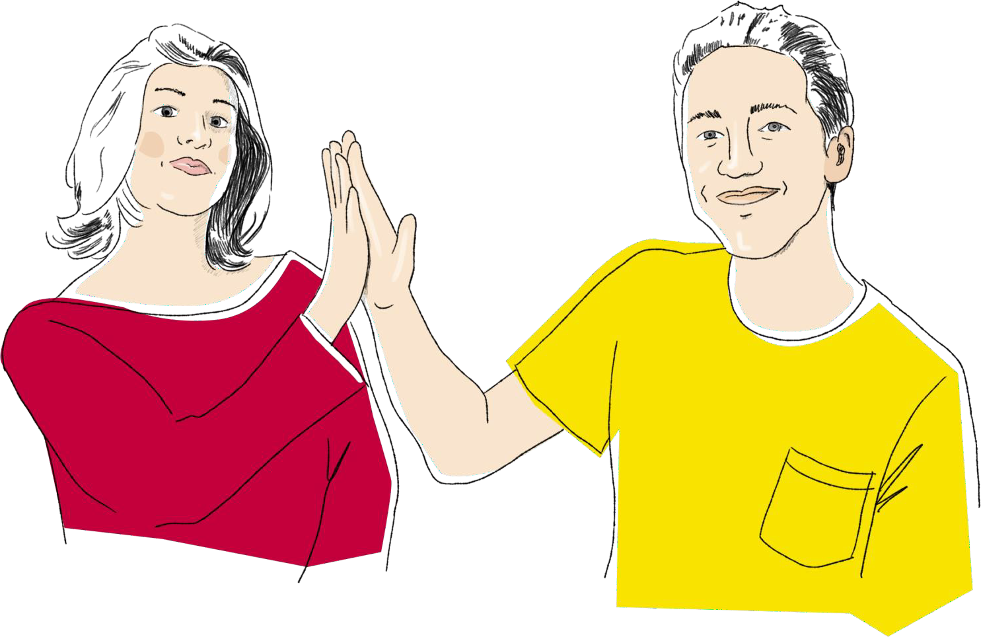
Bei uns hat Diskriminierung und Rassismus keinen Platz
Wir sind keine Dating-Platform
Wir arbeiten alle ehrenamtlich (habt Geduld mit uns)

3 SCHRITTE ZUM 1:1TANDEM
TANDEMS
Presenter-Notizen
2025-05-10 17:17:33
--------------------------------------------
(Diese Slide gerne auf mehrere Personen verteilen) Wir erklären euch, wie wir Tandems matchen.
Ihr lernt SwaF kennen. SwaF lernt euch kennen. Das heißt: Wir sprechen gleich mit jede:r von euch persönlich. In unserem Gespräch fragen wir euch über eure Hobbies, Interessen, Berufe, Wohnorte, Kontaktdaten und viele andere Sachen aus.
Mit euren Daten gehen wir dann in Schritt zwei. Heißt: Wir suchen nach Personen, von denen wir glauben, dass sie zu euch passen. Wichtig ist: Auch wenn ihr augenscheinlich dieselben Interessen habt, kann es natürlich vorkommen, dass ihr unter Sachen wie z.B. „klassischer Musik“ zwei komplett unterschiedliche Sachen versteht. Seid euch darüber bewusst. Auch wenn ihr dann doch unterschiedliche Sachen meint, geht gerne auf die andere Person ein. Denn so könnt ihr - hier nur im Beispiel - auch mal andere „klassische Musik“ kennenlernen. Wenn wir Menschen gefunden haben, die zu euch passen könnten, dann fragen wir bei euch nach. Wir schicken euch eine E-Mail mit einer Beschreibung der Person, die ihr vielleicht kennenlernen könnt und von der wir glauben, dass ihr als Freund:innen gut zusammenpasst. Diese Nachricht könnt ihr mit „Ja“ oder „Nein“ beantworten. Genauso wie die andere Person natürlich auch. Je nach Antwort tauschen wir dann im Anschluss eure Kontaktdaten aus, oder suchen weiter. Es wäre bei einem „Nein“ von euch hilfreich kurz zu erfahren, warum ihr nein sagt - damit wir das in unserer zukünftigen Suche berücksichtigen können. Wenn ihr zu einem Vorschlag „Ja“ gesagt habt und die andere Person auch, dann könnt ihr euch treffen. Wo, wann und was ihr dabei macht - das entscheidet ihr selbst. Wir können euch nur Dinge empfehlen, zum Beispiel mal bei uns im Café oder auf Veranstaltungen vorbeizukommen. Wenn ihr euch nicht versteht und sich bei euch keine Freundschaft einstellen will, dann könnt ihr euren Vermittler:innen gerne bescheid geben. Das passiert und ist nicht schlimm. Wir würden dann das Tandem auflösen und nach einer anderen Person für euch suchen.

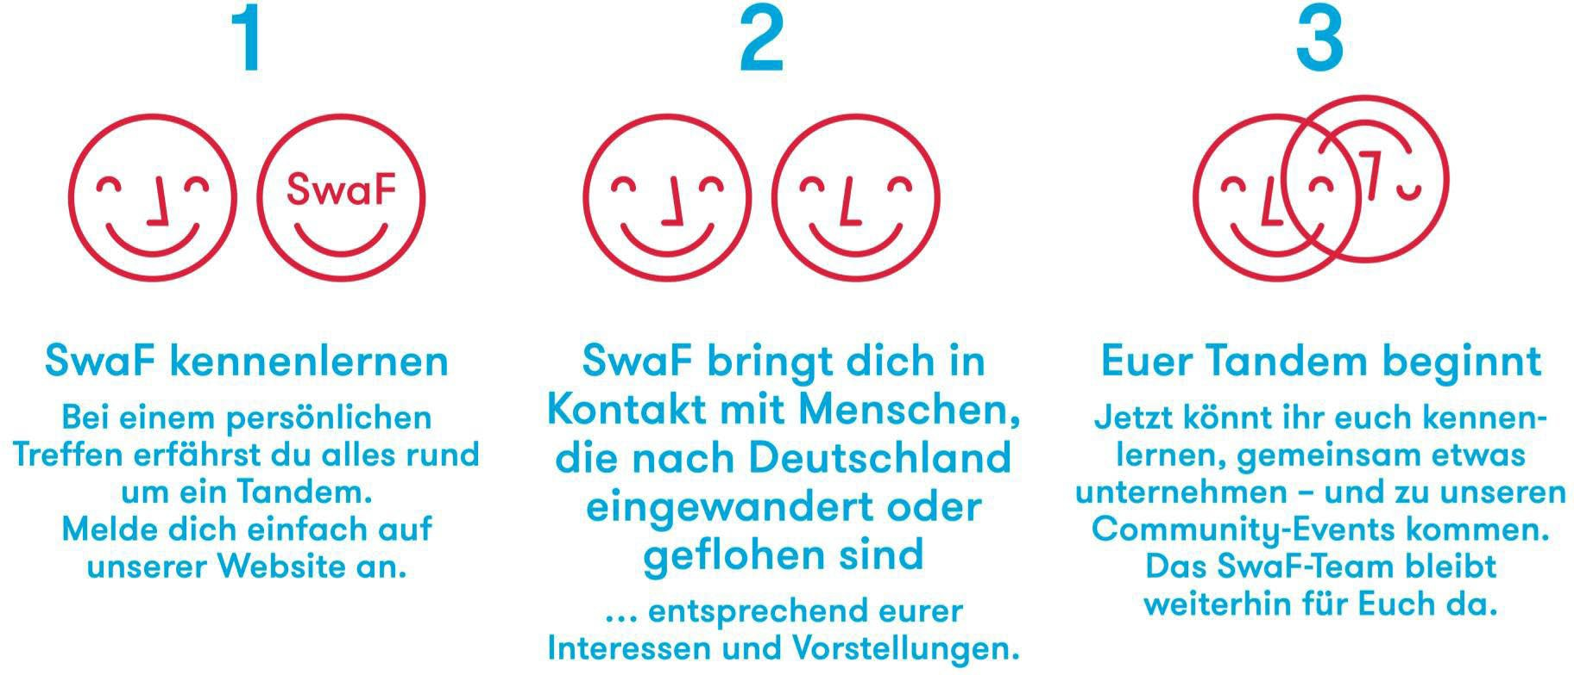


Tandemvorschlag per E-Mail



Bestätigen / Ablehnen per Link in E-Mail

Austausch von Kontaktdaten Angabe von Grund / weitersuchen



Selbstständiges Treffen


Regelmäßige Nachfrage

Vermittler:innen für euch da bei Fragen
Bitte beachtet:
- Seid offen - auch wenn ein Vorschlag nicht 100% passt, lernt euch kennen
- Eure Angaben sind für uns Präferenzen - keine Mindeststandards, wir können nicht jeden Wunsch erfüllen

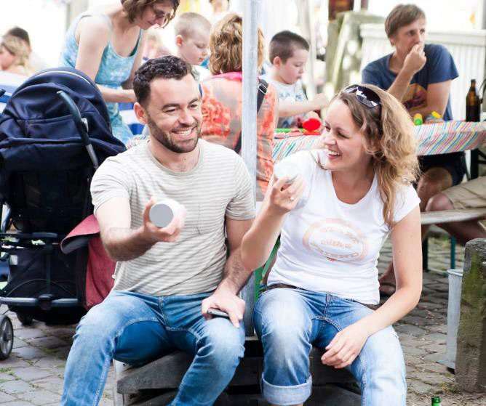
1:1 TANDEM - UND DANN?
TANDEMS
Presenter-Notizen
2025-05-10 17:17:34
--------------------------------------------
Wenn ihr ein:e Tandempartner:in habt, könnt ihr machen, was ihr wollt. Das liegt vor allem an euren Hobbies. Schöner als nur im Café abzuhängen, abgesehen davon wenn das euer beider einziges Hobby ist, wäre es vielleicht sich eine gemeinsame Aktivität zu suchen. Das kann Sport sein, Museumsbesuche, Ausflüge, Kochen und vieles mehr. Hängt einfach von euch ab. Wichtig ist für uns, dass ihr euch auf Augenhöhe begegnet. Das heißt: Ein Tandem ist eine Freundschaft. Keine Hilfsgemeinschaft. Ihr könnt euch natürlich auch helfen, wie man sich unter Freund:innen hilft. Aber es sollte nicht nur darauf hinauslaufen. Am Anfang ist es sinnvoll, sich mindestens einmal pro Woche für mindestens 2 Stunden zu treffen. So gebt ihr euch gegenseitig die Chance, euch kennenzulernen. Das erste Treffen kann komisch sein, aber wenn man die erste Hürde überwunden hat, dann geht es häufig beim zweiten Mal besser.
Auch wenn ihr euch gut versteht, freuen wir uns natürlich über eure Nachricht. Deswegen schreiben wir euch regelmäßig eine E-Mail, wo wir nach dem aktuellen Stand fragen. Das gehört zu unserer 6-Monatigen Betreuung dazu. Denn: Wir sind insgesamt, nach Beginn des Tandems für 6 Monate weiter für euch da. Danach glauben wir, könnt ihr auch ohne uns Freund:innen sein.

  - „Was wir mit Freund*innen so machen…“
  - Powersharing & Solidarität
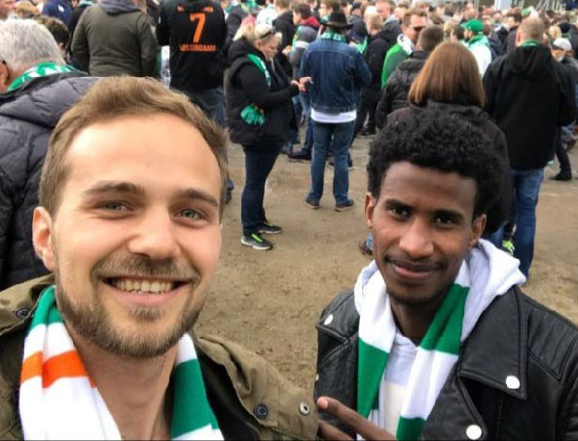
  - Inhaltliche und zeitliche Ausgestaltung frei
  - Kommt zu Community Events
  - 6 Monate offizielle Tandempartnerschaft

WAS TUN BEI PROBLEMEN?
TANDEMS
Presenter-Notizen
2025-05-10 17:17:34
--------------------------------------------
Was tun, wenn es Probleme gibt? Selten - aber nicht nie - gibt es natürlich auch Probleme. Heißt: Man wird falsch verstanden, wird mit Situationen und Geschichten konfrontiert, die man nicht aushalten kann oder hat andere Herausforderungen.
In jedem Fall sind eure Vermittler:innen eure Ansprechpartner:innen. Zögert nicht, auf sie zuzukommen. Wir haben zusätzlich noch einen Sozialpädagogen, den man in besonders schwierigen Fällen anrufen kann. Ihr kriegt seine Kontaktdaten mit der Vermittlung zugeschickt.
Manchmal sind Herausforderungen aber auch nicht so schlimm, wie sie scheinen. Wir regen immer dazu an, erst einmal zu reden. Häufig liegt ein Problem auch nur darin, dass man sich nicht richtig verstanden hat. Gerade für Menschen die noch nicht so lange in Deutschland sind, sagen wir 1 Jahr, können Worte wie „Ich vermisse dich“ eine andere Bedeutung haben als hier. Meistens ist das zum Beispiel üblich zu sagen, wenn man sich lange nicht gesehen hat und gar nicht romantisch gemeint. Darüber kann man dann natürlich reden.
Oder wusstet ihr, dass „Habibi“ „Meine Liebe“ heißt? Das sagen Freund:innen zu Freund:innen. Ist auch nicht romantisch gemeint. Oder nehmen wir die Herausforderung mit der Schüchternheit. Häufig wird von Locals erwartet, dass sie die erste Nachricht schreiben. Das ist ebenfalls nicht böse gemeint. Genauso wie die Zurückhaltung Orte für Treffen vorzuschlagen. Denn manche kennen sich kaum in der Stadt aus. Findet hier einfach durch Reden den richtigen Weg für euch beide.









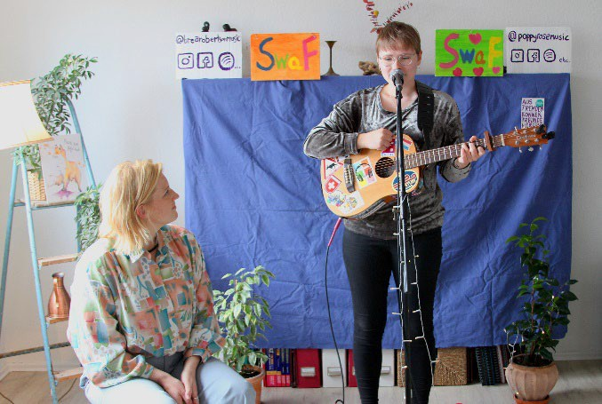
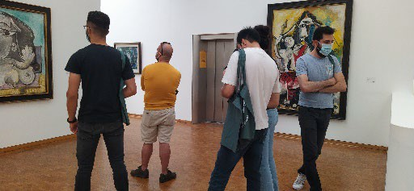
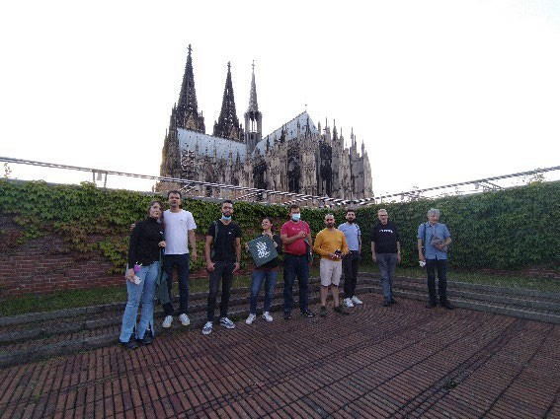
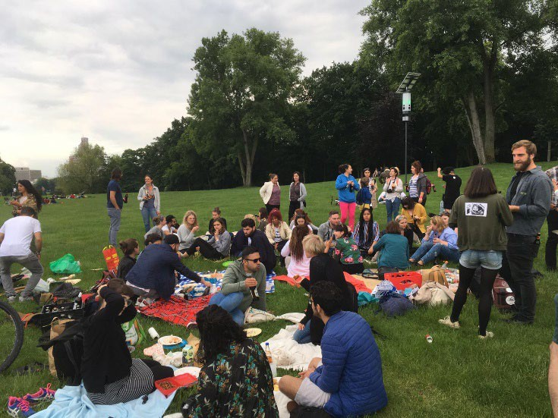
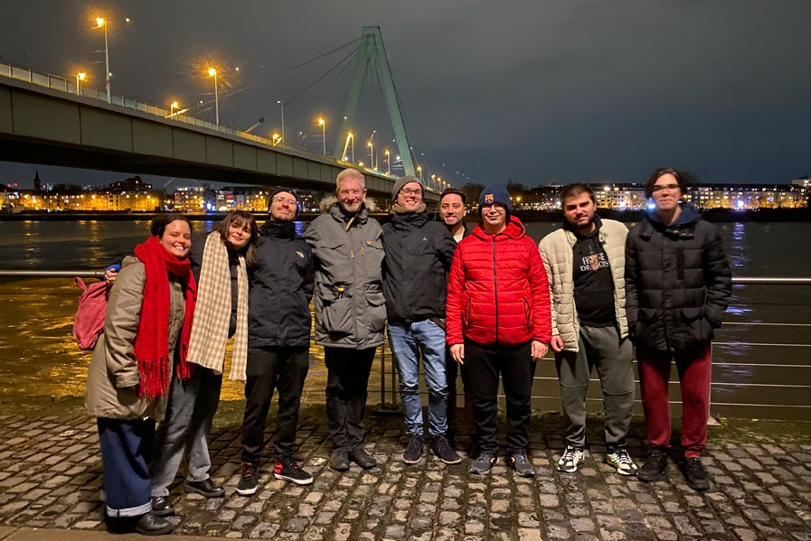
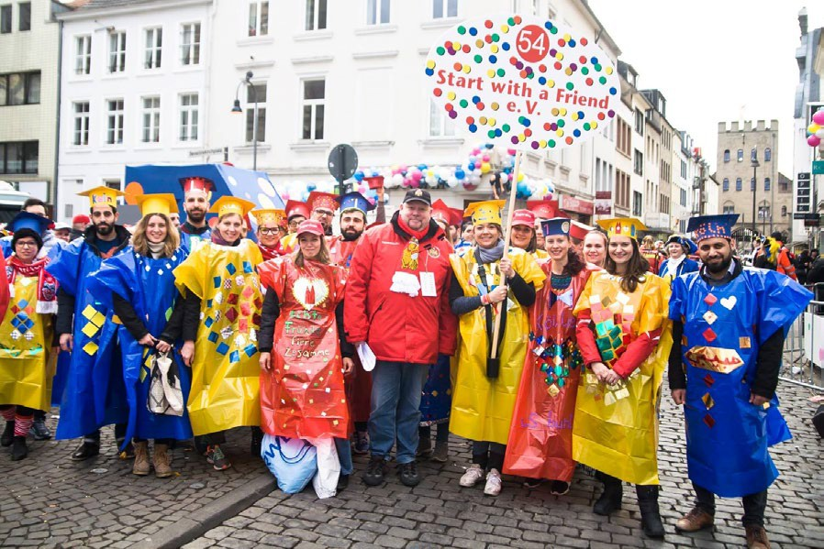
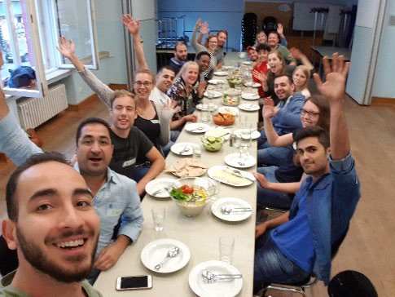



WAS MACHEN WIR?
EVENTS
Presenter-Notizen
2025-05-10 17:17:35
--------------------------------------------
Demonstrationen, Konzerte, Sommerfeste, Stammtische, Museumsbesuche, Kochabende, Karneval, Städteausflüge, Abendspaziergänge, Grillen, Online-Austuaschabende und bald: Sport

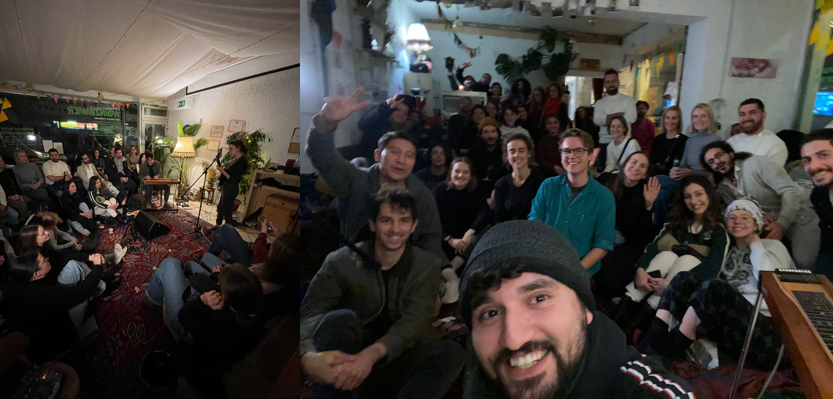

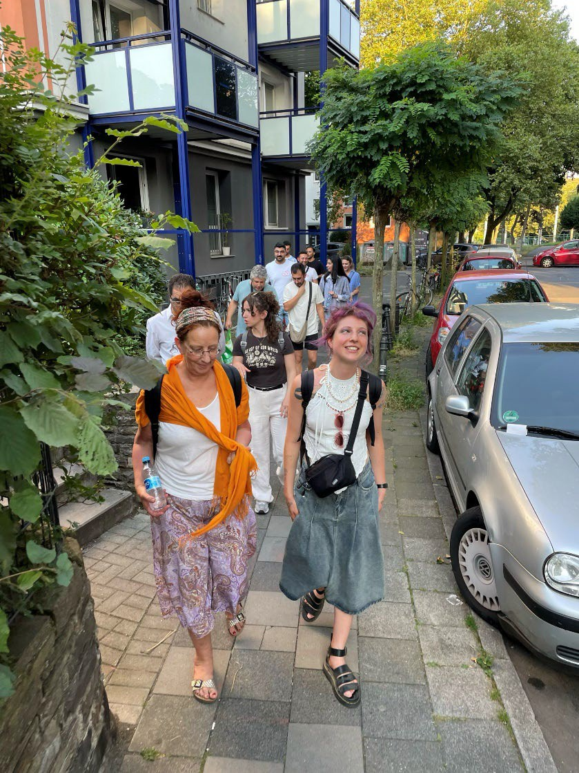
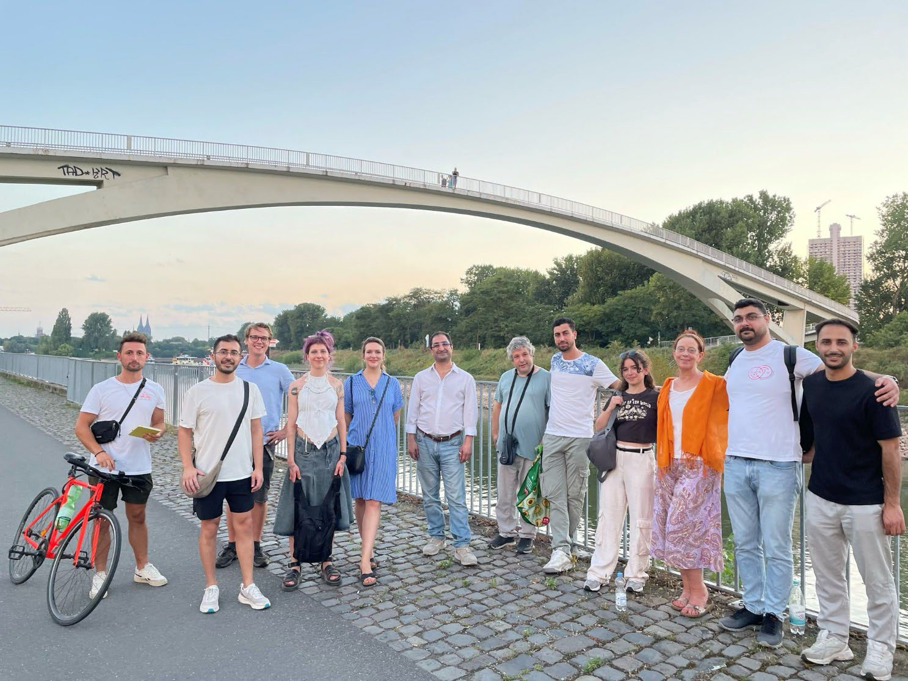

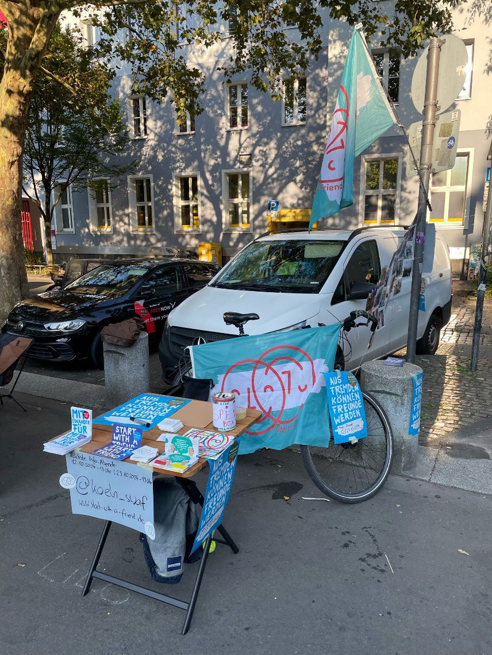
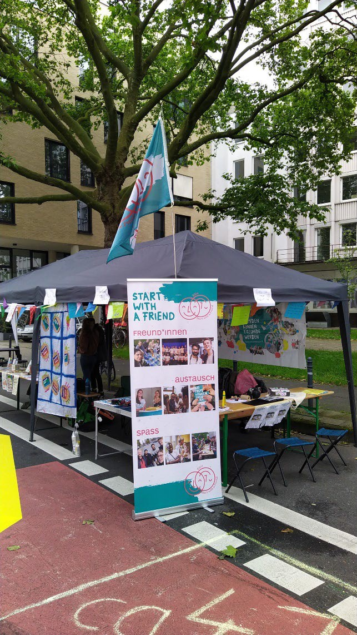
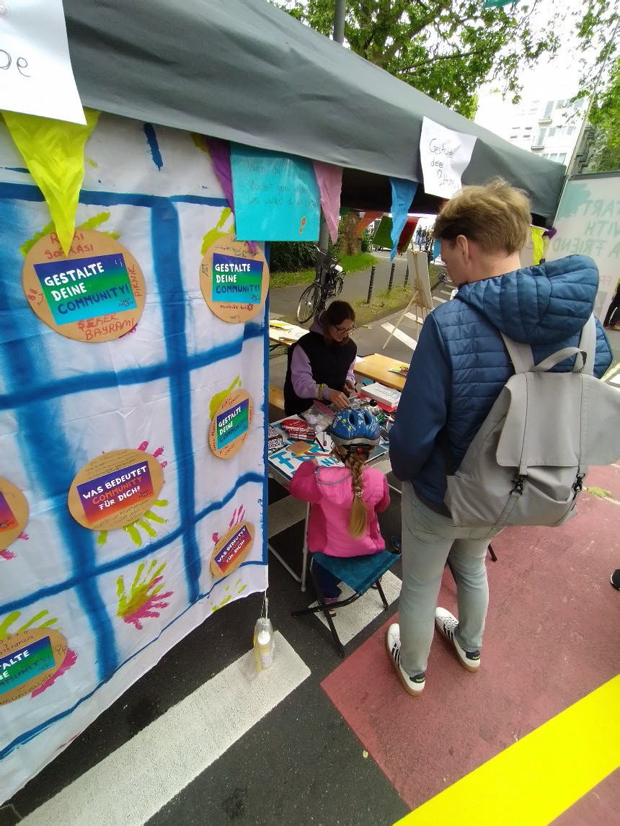

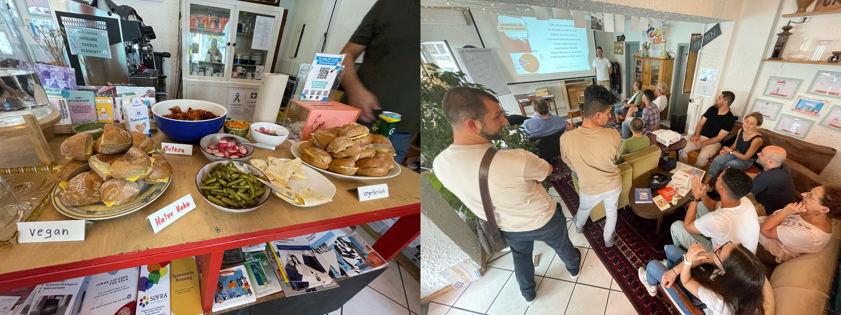

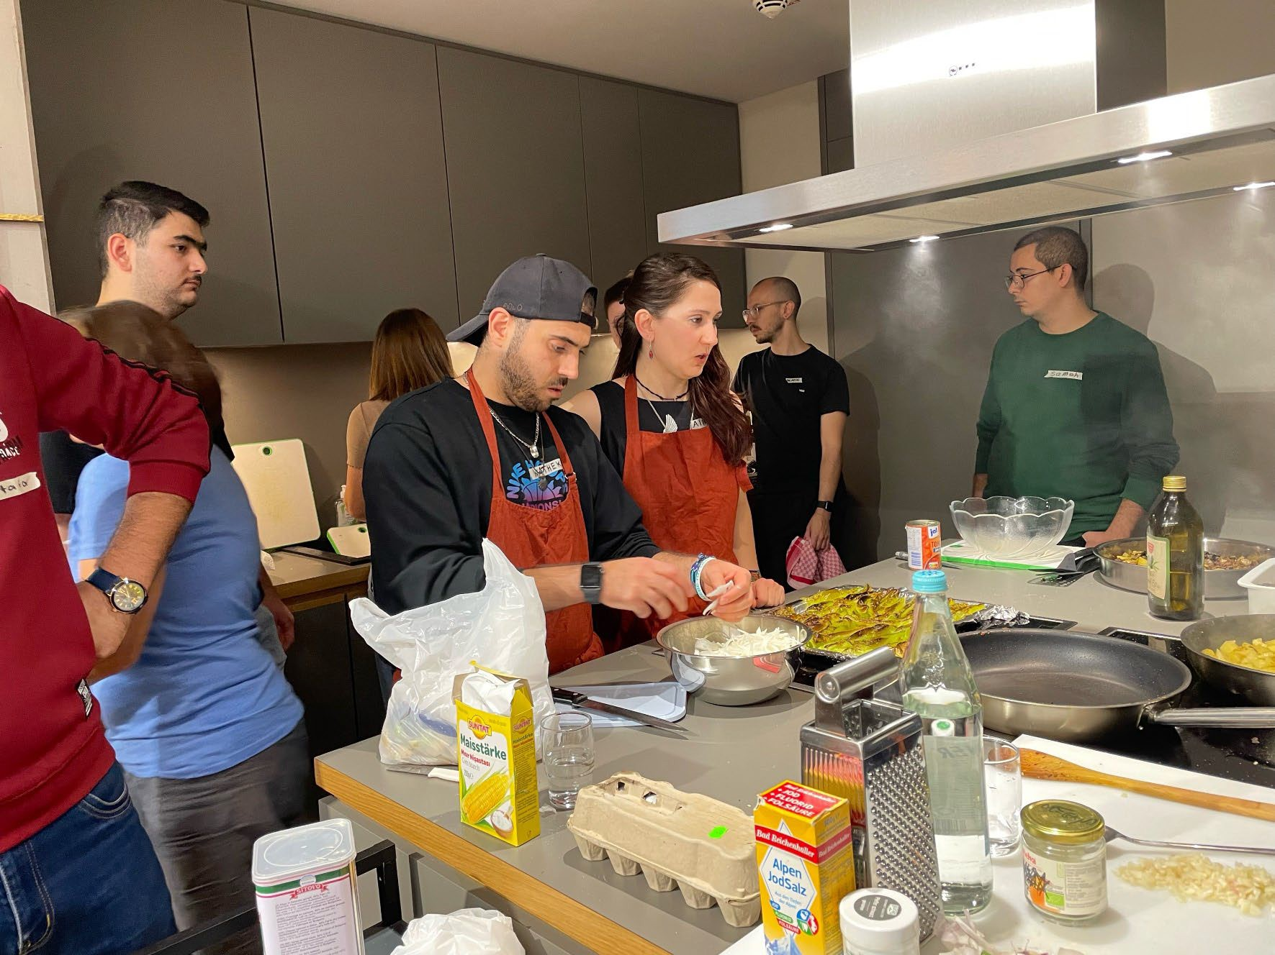
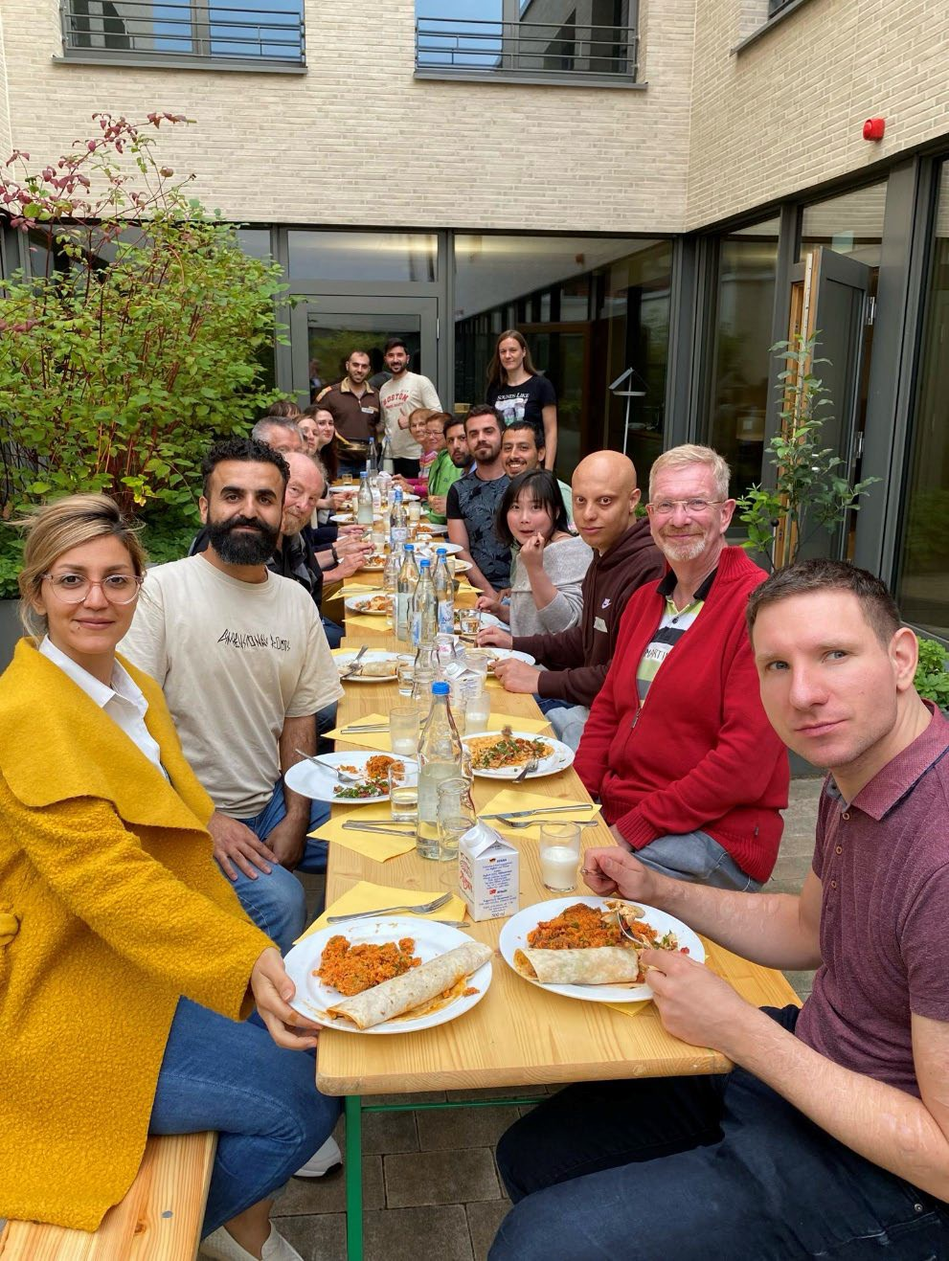

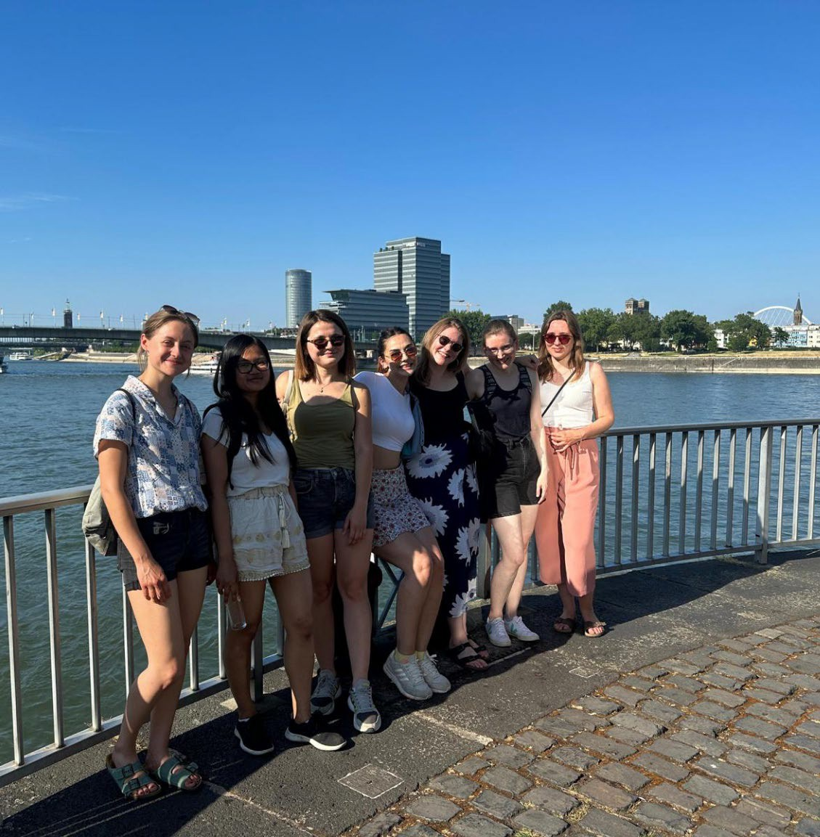
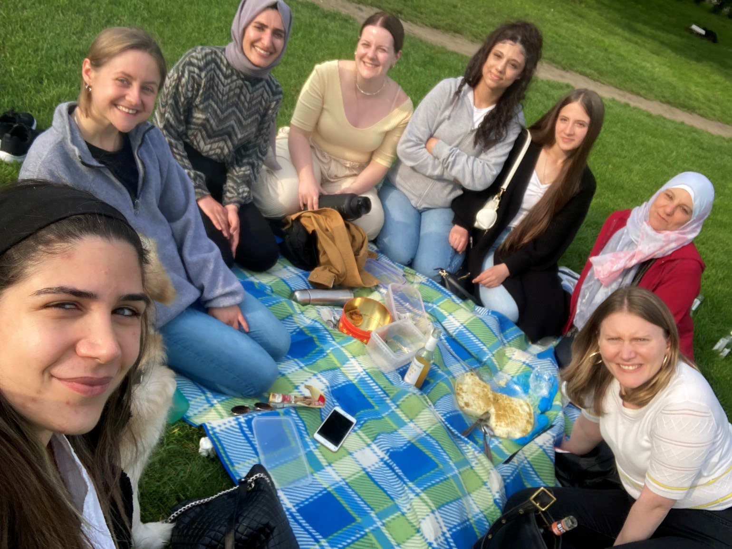

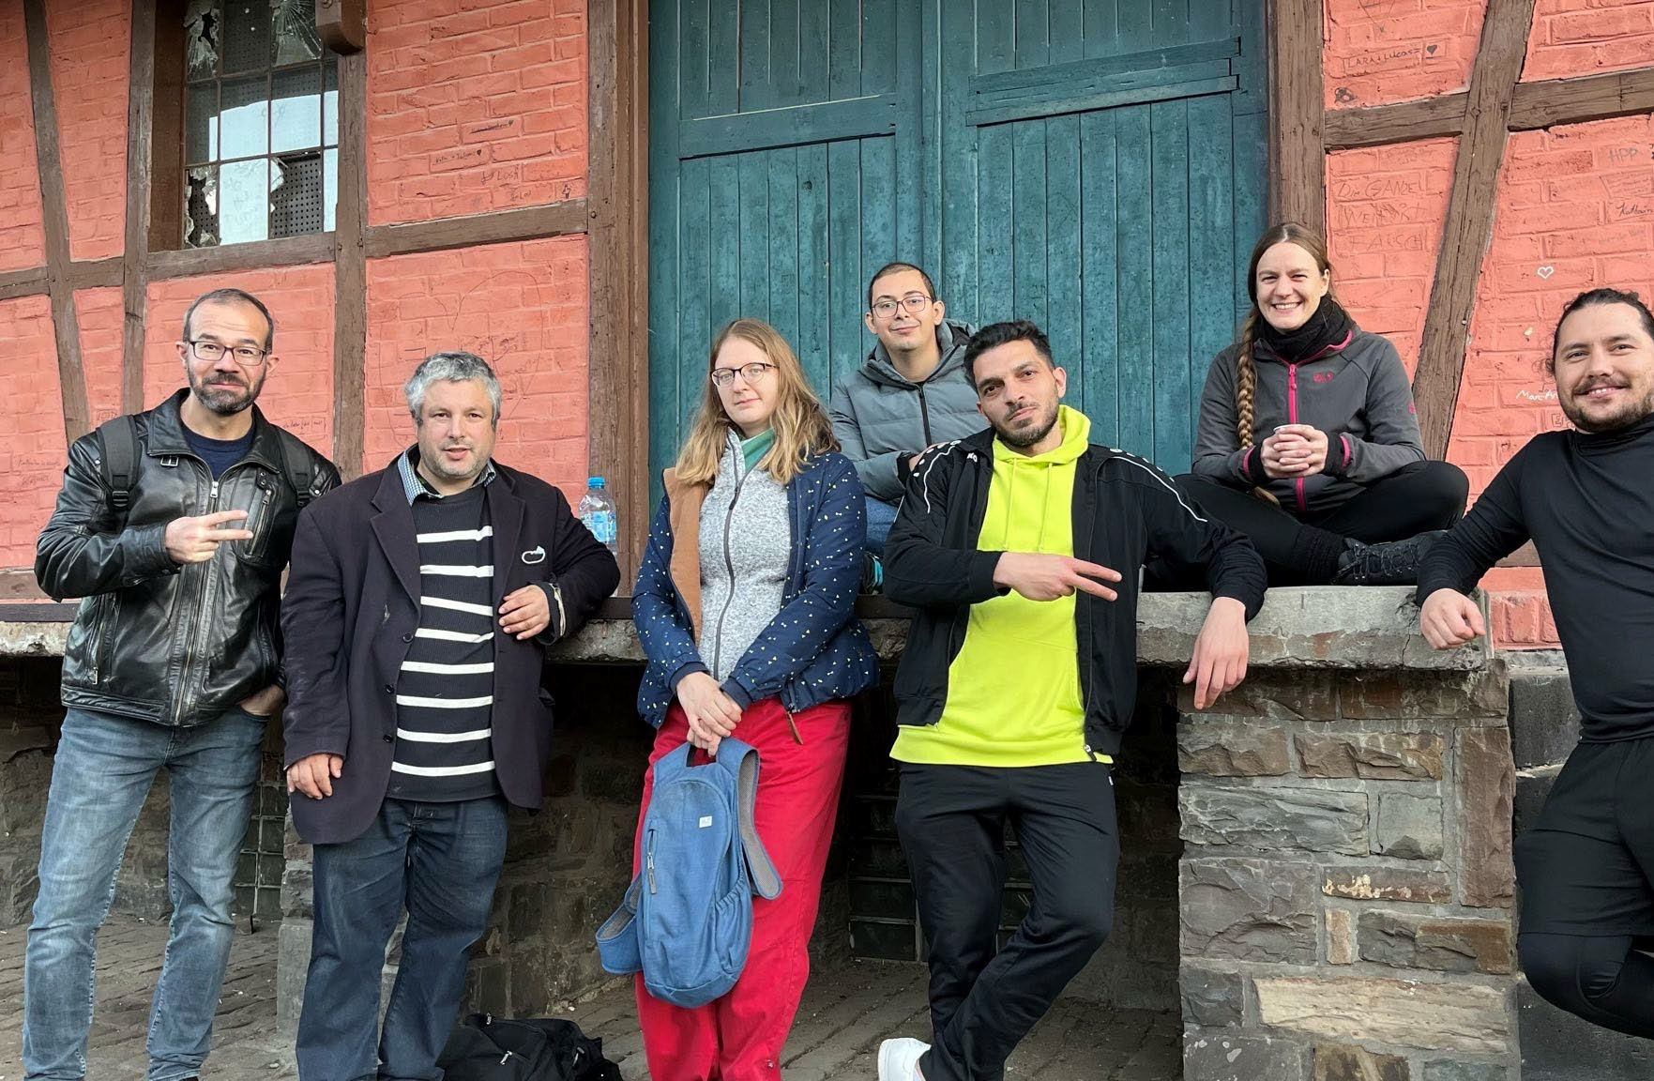
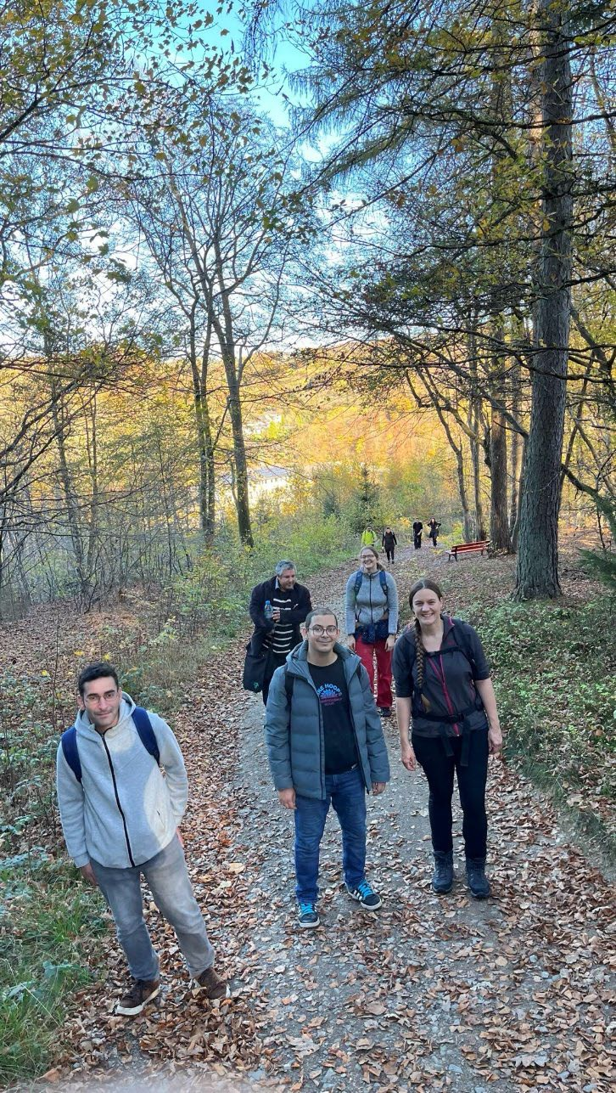

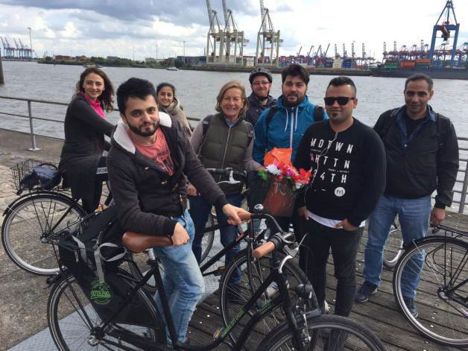
TERMINE, TERMINE. . .
- Event-Portal auf unserer Website
EVENTS
- Monatlicher Newsletter
- Signal- Gruppe
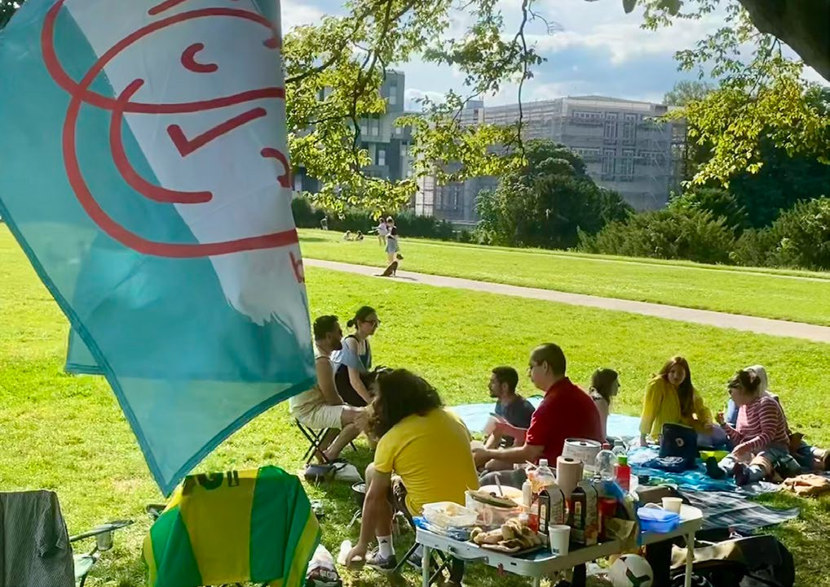
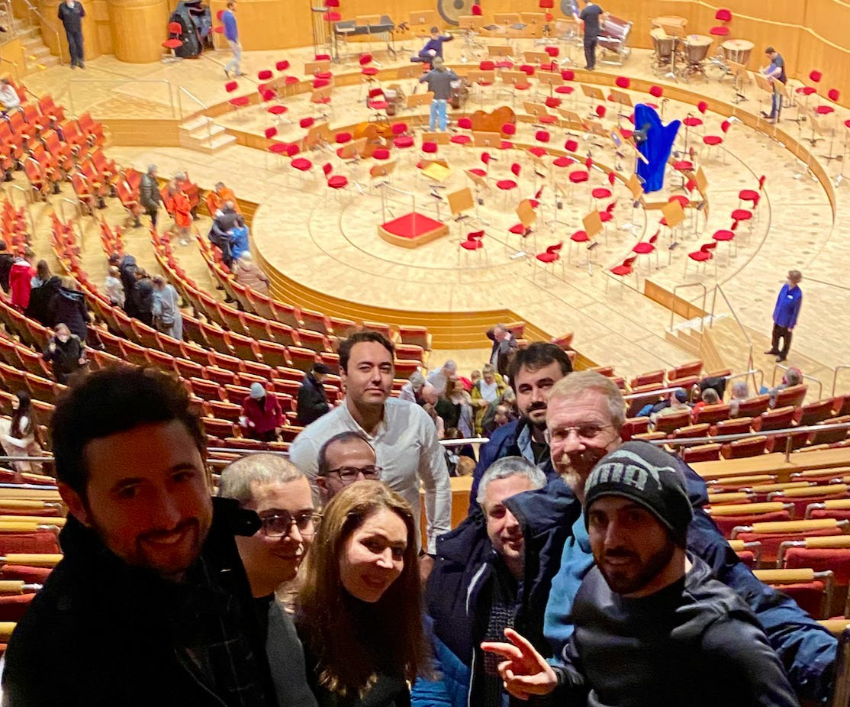
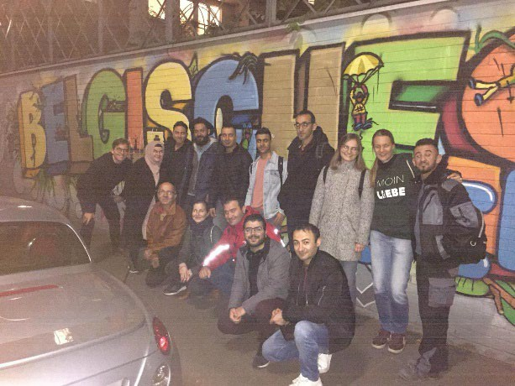




Presenter-Notizen
2025-05-10 17:17:38
--------------------------------------------
Fragen





Mach mit und werde Teil einer vielfältigen
& engagierten Gemeinschaft!

MEHR INFOS AUF: WWW.START-WITH-A-FRIEND.DE

